Unidad 7. Sistema sexagesimal

Nombre: __________________________________________ Curso: ______ Fecha: ________

Contenidos previos

1. Une con flechas los relojes que marcan la misma hora.

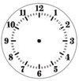

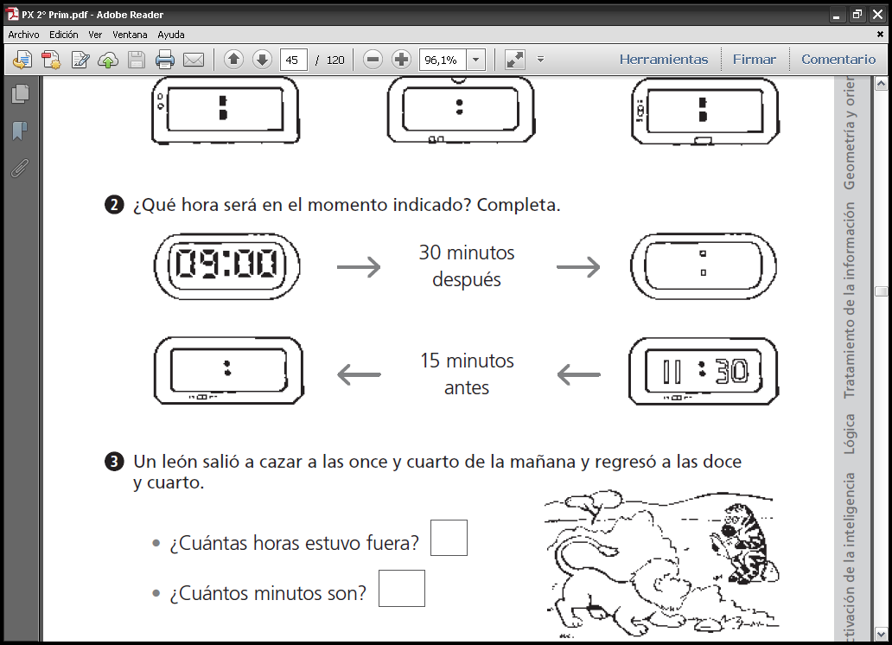
17
15

22
30

12
00

8
45

2. Completa cada reloj con la hora que corresponda.

2 horas y media
después

19
25

3 horas y cuarto
antes

Unidad 7. Sistema sexagesimal

Nombre: __________________________________________ Curso: ______ Fecha: ________

Contenidos previos

3. Clasifica estos ángulos en rectos, agudos y obtusos.

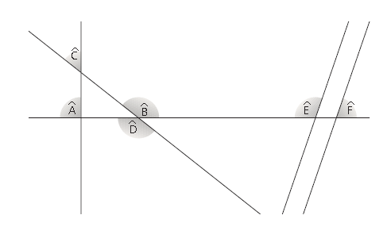
→ _________________

→ _________________

→ _________________

→ _________________

→ _________________

→ _________________

Unidades de medida de tiempo. Expresión simple y compleja

4. Une con flechas las medidas de tiempo equivalentes.

243 min
2 592 s
75 min
7 212 s
4 923 s
43 min y 12 s
1 h y 15 min
2 h y 12 s
82 min y 3 s
4 h y 3 min

5. Ordena estos tiempos de mayor a menor.

2 h y 15 min
140 min
2 h y 3 min
2 h y media
163 min

>
>
>
>

Unidad 7. Sistema sexagesimal

Nombre: __________________________________________ Curso: ______ Fecha: ________

Unidades de medida de ángulos

6. ¿En qué sistema de numeración se mide la amplitud de los ángulos?
Marca con una X la opción correcta.

Decimal Romano Sexagesimal

7. Mide la amplitud de estos ángulos con un transportador. Después, escribe a qué tipo de ángulo corresponden.

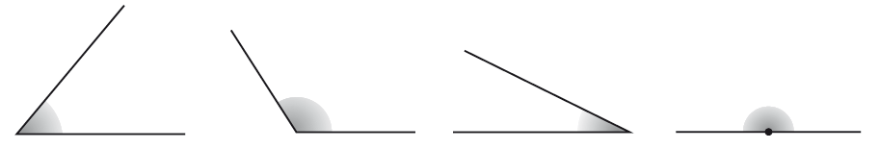

__________ __________ __________ __________

8. Observa los ejemplos y completa las equivalencias.

4º → 4 × 60 = 240 → 4º = 240’
→ 4º
360’ → 360 : 60 = 6 → 360’ = 6º

- 12º → ________= ____→ ____=_____’  - 6º → ________= ____→ ____=_____’  - 21º → ________= ____→ ____=_____’ | - 180’ → ________= ____→ ____=_____’  - 10 800’ → ________= ____→ ____=_____’  - 5 460’ → ________= ____→ ____=_____’

Unidad 7. Sistema sexagesimal

Nombre: __________________________________________ Curso: ______ Fecha: ________

Operaciones: tiempo

9. Colorea de verde las operaciones correctas y de rojo las incorrectas.

- 16 h y 22 min + 4 h, 34 min y 23 s → 75 493 s  - 4 h, 14 min y 47 s × 14 → 210 418 s | - 18 h y 24 s – 7 h y 22 min →38 304 s  - 7 h, 25 min y 36 s : 24 → 1 114 s

10. Expresa las medidas de tiempo en la unidad que se indica y calcula estas operaciones.

300 min + 2 h y 17 min →__________ min 1 h y 26 s – 476 s →__________ s

6 h y 12 s × 13 →__________ s 2 h y 30 min : 15 →__________ min

Operaciones: ángulos

11. Escribe cómo se leen las siguientes amplitudes.

- 167º 47ʼ 43’’ → _____________________________________________________

- 42º 13ʼ 21’’ → ______________________________________________________

- 89º 21ʼ 59’’ → ______________________________________________________

12. Calcula gráficamente estas sumas.

- 24º + 66º | - 120º + 38º

Unidad 7. Sistema sexagesimal

Nombre: __________________________________________ Curso: ______ Fecha: ________

¡Sin problemas!

13. El capitán de un barco ha ordenado a su piloto que varíe la dirección de la nave en 45º 23’ y 50’’ hacia el este. ¿Cuántos segundos deberá el piloto virar el barco? Indica los pasos que sigues para resolver el problema.

____________________________________________________________________

____________________________________________________________________

____________________________________________________________________

________________________________________________________________

14. La última crecida del Ebro a su paso por Logroño tardó en llegar a Tudela 12 h y 48 min y, de Tudela a Zaragoza, el quíntuple de tiempo. Si en Logroño eran las 7 de la mañana, ¿qué día y a qué hora llegó la riada a Zaragoza? Indica los pasos que sigues para resolver el problema.

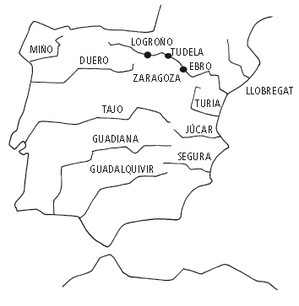

_____________________________________________

_____________________________________________

____________________________________________

________________________________________________________________
Unidad 7. Sistema sexagesimal

Nombre: __________________________________________ Curso: ______ Fecha: ________

Conquista PISApolis

15. Marca la operación en segundos equivalente a 6 h, 23 min y 5 s × 13.

22 985 × 13 6 235 × 13 62 305 × 13 37 395 × 13

16. Rodea la forma correcta de sumar las amplitudes de + gráficamente.

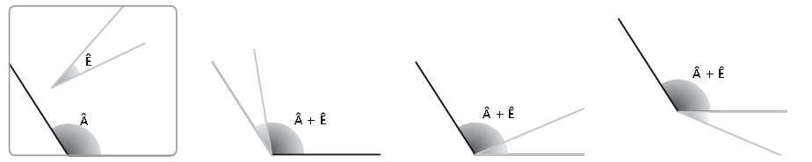

Cálculo mental

17. Calcula mentalmente las siguientes operaciones y escribe el resultado.

23 : 0,5 = ____ 27 : 0,1 = ____ 59 : 0,5 = ____

22 : 0,1 = ____ 34 : 0,5 = ____ 73 : 0,1 = ____

82 : 0,5 = ____ 87 : 0,1 = ____ 98 : 0,5 = ____

¿Te acuerdas?

18. Calcula las siguientes operaciones respetando su jerarquía.

2,5 × 3,4 + (5,6 – 4,7) : 0,3 = 3,9 – 5,6 × 2,1 + 7,9 =

Unidad 7. Sistema sexagesimal

Nombre: __________________________________________ Curso: ______ Fecha: ________

¿Te acuerdas?

19. Compara las siguientes medidas y completa con <, > o =.

4 782 m 48 hm 21 cm y 4 mm 21,3 cm

17 g y 46 cg 8 dag 46,8 hg 4 kg

49 kl 31 hl y 46 dal 4 dal y 8 l 470 dl

20. Une con flechas cada fracción de un número con su resultado.

de 65 33

de 18 52

de 126 475

de 98 84

de 760 42

